

Colégio Evangélico Almeida Barros

Data: 22 / 06 / 2020

Profª Beatriz Bento

Aluno(a): _____________________________________

Disciplina: Matemática **6º ANO**

**Roteiro do dia**

1. Oração e boas – vindas.
2. Identificar as particularidades de paralelogramos notáveis – losango, retângulo e quadrado- e suas relações.
3. Exercícios p/ aula – livro ( págs 70 à 74 ).
4. Exercícios p/ casa – caderno de atividades ( págs 76 à 78 ).
5. Autocorreção das atividades.

|  |
| --- |
| **Link das aulas**  <https://youtu.be/kt48FjNgopk> |

**Bom estudo!! Saudades!!!**

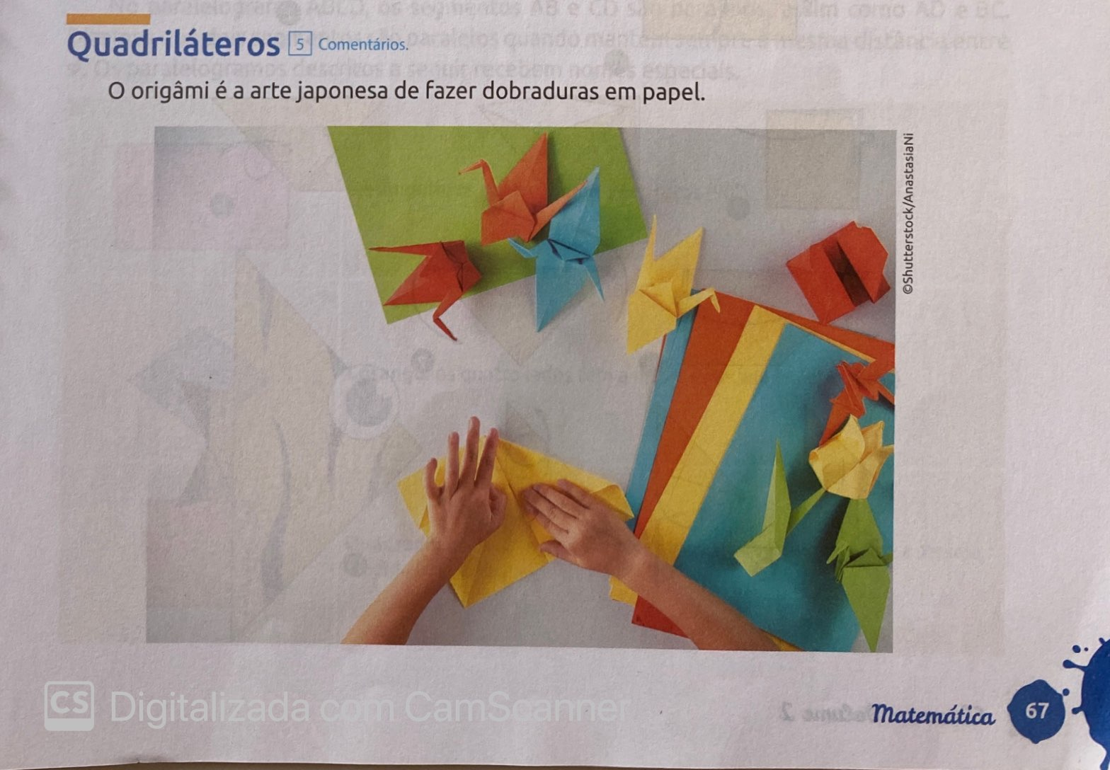

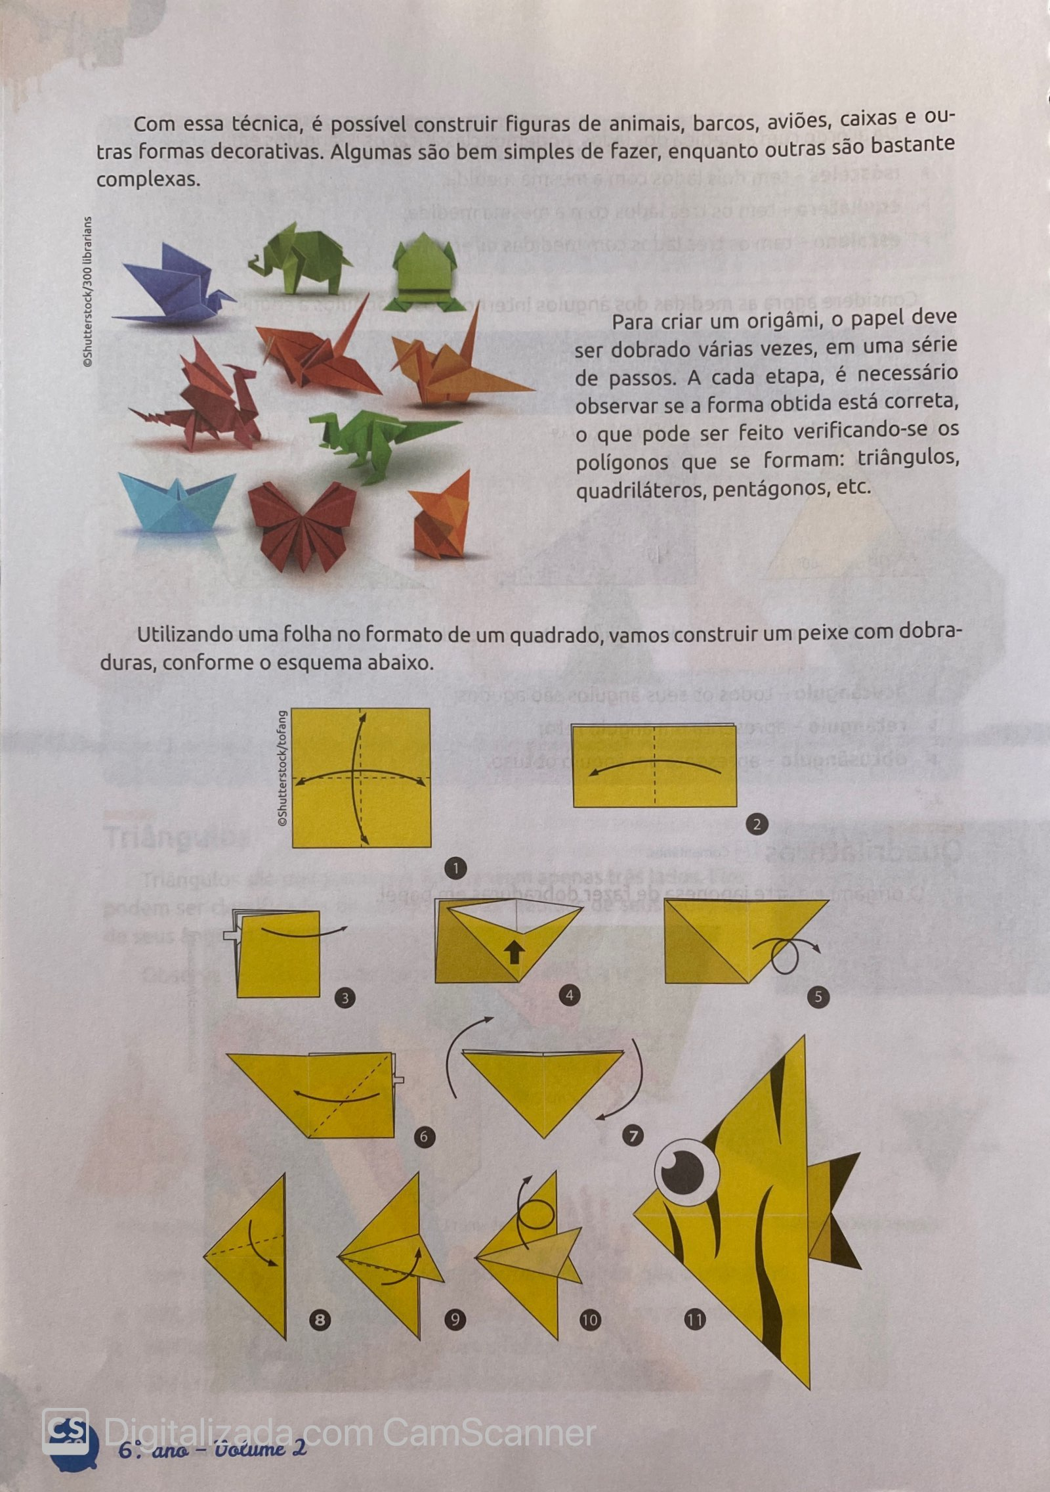

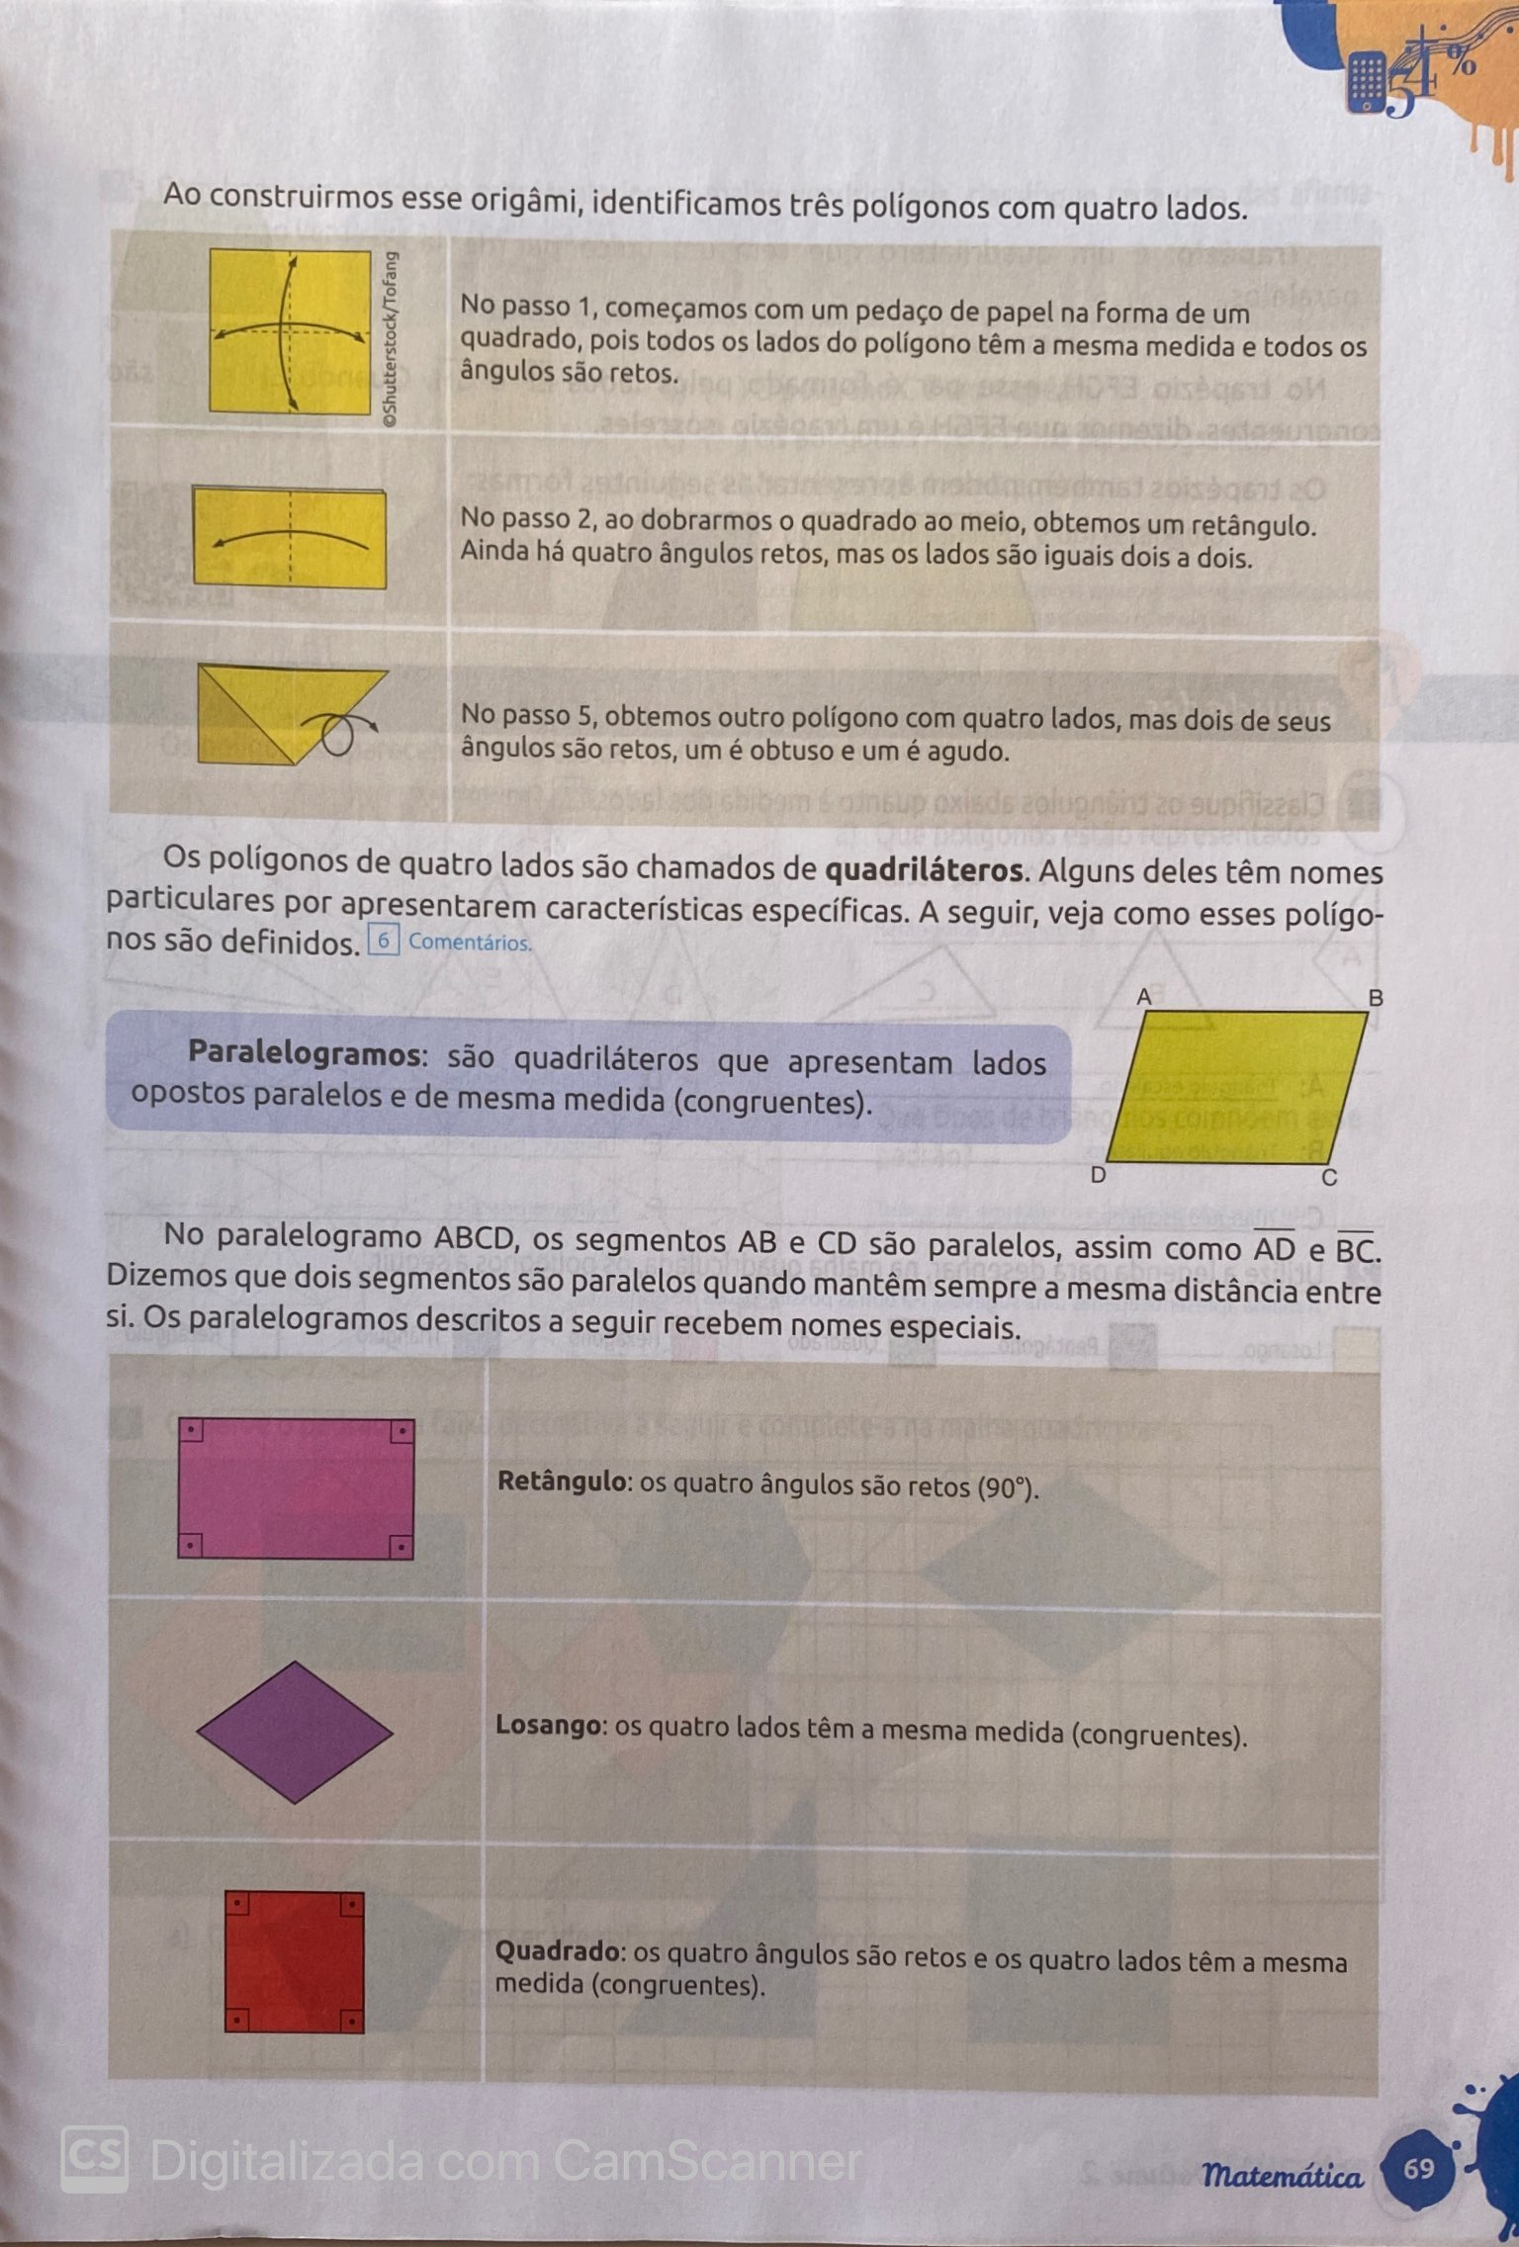

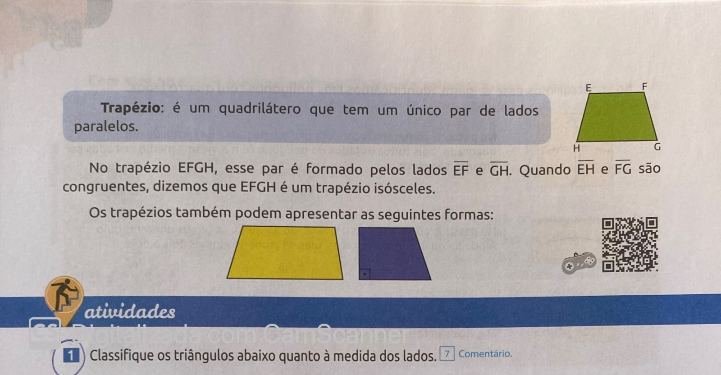

Colégio Evangélico Almeida Barros 

Data: 25 / 06 / 2020

Profª Beatriz Bento

Aluno(a): _____________________________________

Disciplina: Matemática **6º ANO**

**Roteiro do dia**

1. Oração e boas – vindas.
2. Atividades de fixação.
3. Exercícios p/ aula – livro ( págs77, 79 à 81, 83 e 84 ).
4. Exercícios p/ casa – caderno de atividades ( págs 79 e 80).
5. Autocorreção das atividades.

**Bom estudo!! Saudades!!**